Még több Monet
Mi lehet a kép címe?
Keresd meg a képek címeit!
Pipacsvirágzás, Nő a kertben,
A Roueni katedrális homlokzata naplemente idején,
Csendélet szellőrózsákkal, Impresszió-A felkelő nap,
A Szajna Argenteuil-nél, Híd a vízililiomok tava felett,
Szomorúfűz, Nő napernyővel, Étretat sziklái

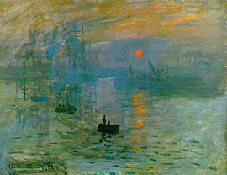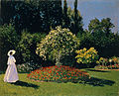

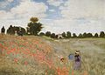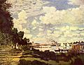
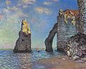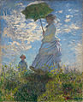

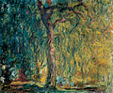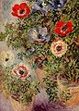

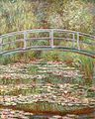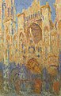

- Impresszió A felkelő nap
- Nő a kertben
- Pipacsvirágzás

- A Szajna Argenteuil-nél,
- Híd a vízililiomok tava felett
- A Roueni katedrális homlokzata naplemente idején

- Szomorúfűz
- Nő napernyővel
- Csendélet szellőrózsákkal
- Étretat sziklái

